МОАУ «ЛИЦЕЙ № 7»

Международному Дню музеев посвящается …

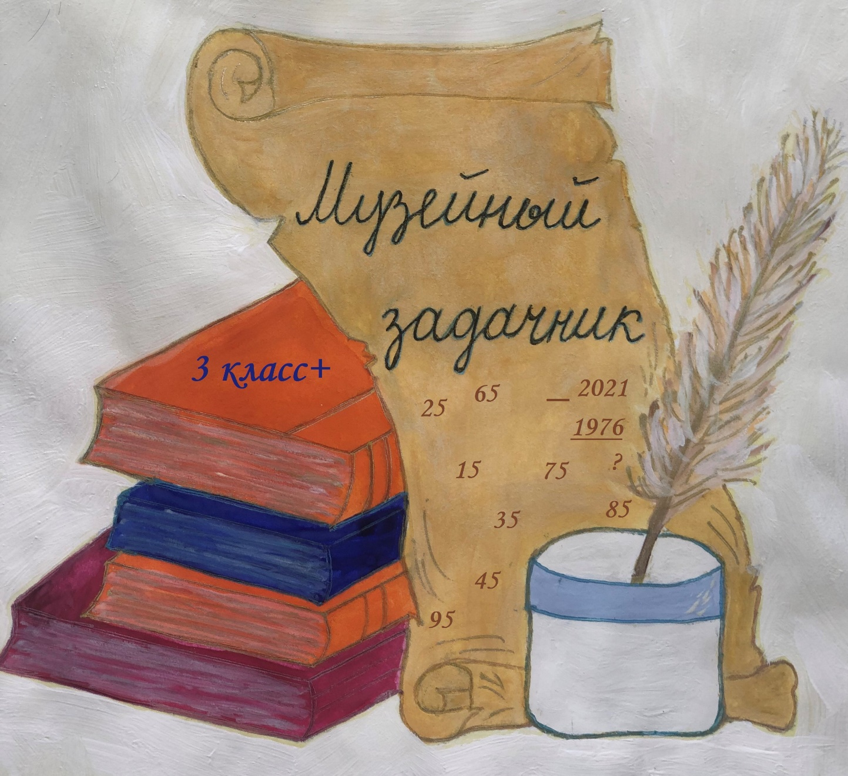

ОРЕНБУРГ

18.05.2021

Знаешь ли ты, что…
1 апреля отмечается День царицы наук – математики,
а 18 мая – Международный день музеев?

33 задачки! Музейные задачки
Реши по 3 задачки всего за один день!
Многое узнаешь из жизни раритета,
Пересилив собственную лень!

Рекомендуется решать не более 3 задач в день.
Решать музейные задачи можно одному,
вдвоём, группой, в лицее и дома.
Осторожно: решение задач расширяет представление
о мире и уровень мыслительной активности)

«Музейный задачник» составлен руководителем музейной комнаты МОАУ «ЛИЦЕЙ 7» г. ОРЕНБУРГА Колбасиной Т.Н.
Рисунок на обложке выполнен ученицей 1 «Б» класса МОАУ «ЛИЦЕЙ № 7» г. ОРЕНБУРГА Даниловой Марией. (Классный руководитель Божинская Ирина Михайловна)

Музейный задачник
или 33 задачи из школьного музея
3 класс+

В лицее № 7 проводятся музейные уроки истории, окружающего мира, русского и английского языков, арифметики, музыки, которые вызывают интерес школьников к подлинным предметам исторического наследия, погружают школьников в культурную среду прошлого, расширяют представление о мире, формируют ценностное отношение к миру, выступают антиподом цифровому времени. В музейной педагогике межпредметная экскурсия (связь, интеграция различных учебных дисциплин) способствует повышению эффективности знаний, достижению единства образовательной программы, даёт многопредметный результат. Процесс усвоения знаний становится увлекательным. Музейное пространство, наполненное новыми смыслами, новым содержанием, формирует духовно-нравственные ориентиры учеников.

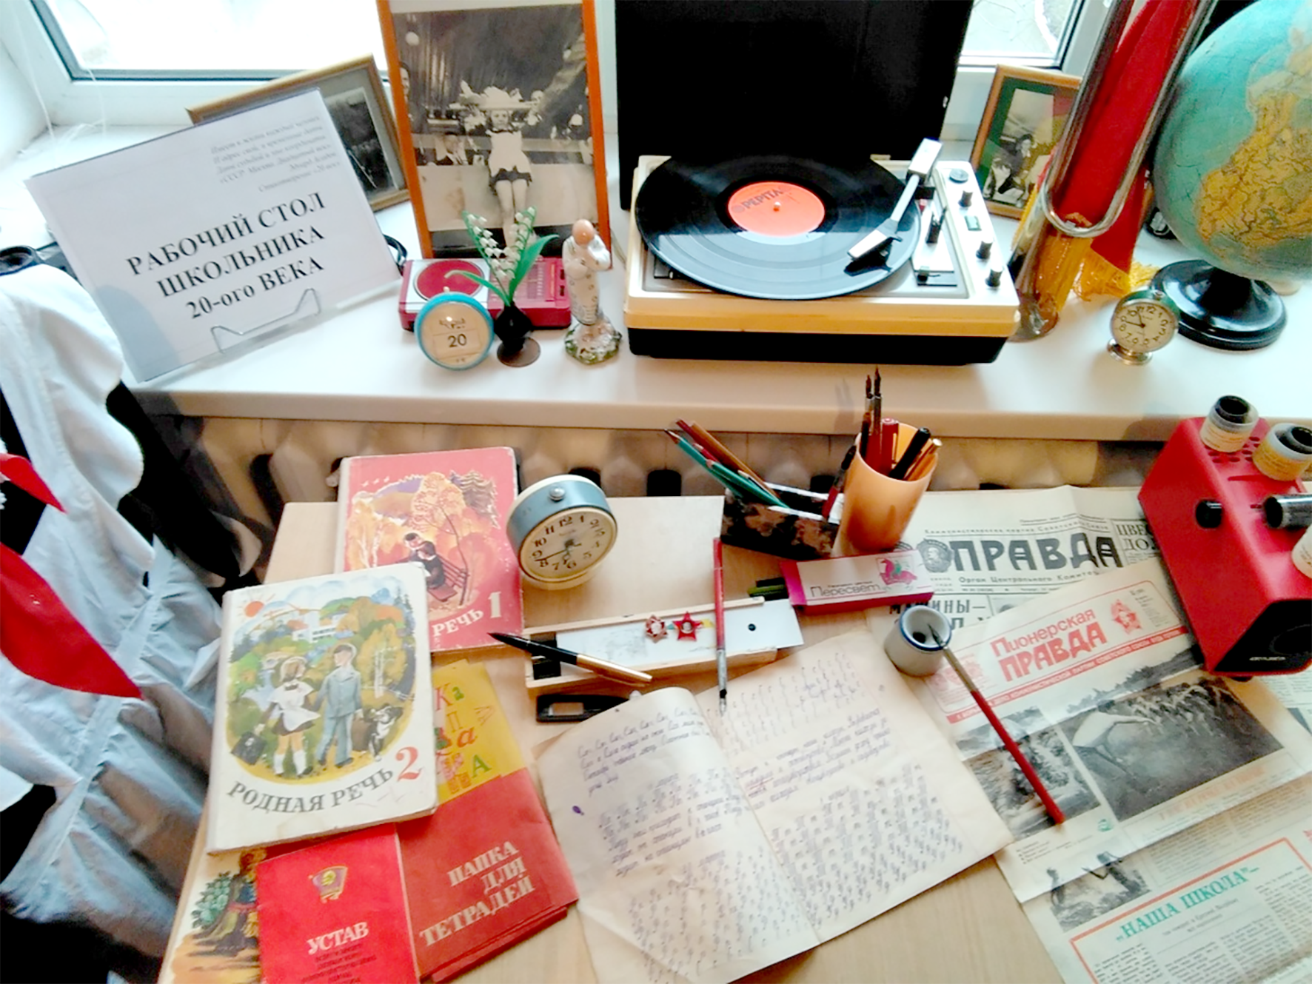
Принцип занимательности активизирует познавательный процесс учеников: «диалог времён» способствует проявлению эмоциональной памяти. Когда на переменах или после уроков школьники заходят в музейную комнату посмотреть раритет, обучение детьми самостоятельно переносится во внеурочную познавательную деятельность. Рассматривание экспоната всегда вызывает у них вопросы: сколько лет этому предмету, как он появился в нашей музейной комнате, кто был его дарителем. Это послужило поводом к созданию «Музейного задачника» для музейных уроков математики в начальной школе. В контекстных задачах прописана конкретная жизненная ситуация, которая предполагает поиск решений. Это своего рода квест, головоломка, требующие осмысленности действий, логичности рассуждений, самостоятельности мышления, смекалки, реального применения математических знаний в изменённых ситуациях.

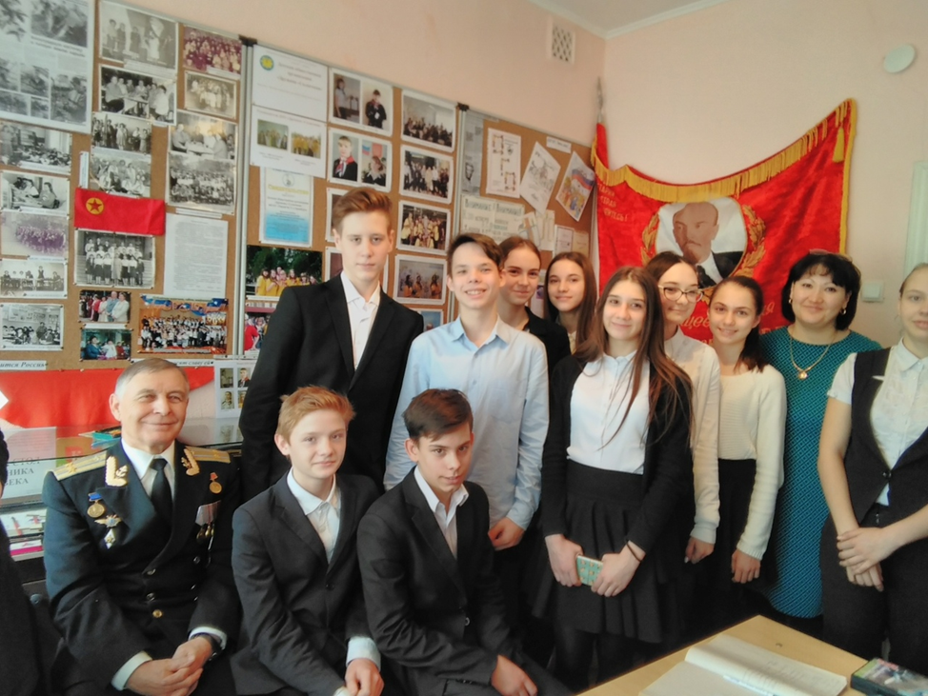
Создавая «нетипичный» текст, используя разнородную информацию из истории музейных экспонатов, автор задачника моделирует проблемы, которые позволяют узнать настоящий мир, а не рафинированный. Математика – один из инструментов познания мира.
Решебник предназначен для учащихся 3 класса+. Он состоит из 33 задач и носит рекомендательный характер: решать не более 3 задач в день. Математические задания заставляют ребёнка думать, получать опыт работы с четырёхзначными цифрами соответственно уровню знаний своего возраста. Текст задания музейной задачи следует осмыслить, выбрать закодированное задание в виде арифметических действий, например, вычитание из года нынешнего год рождения экспоната. Это активизирует мыслительную деятельность учащегося, обеспечивающего его самореализацию. Прикладной характер решебника позволяет ребенку думать, искать рациональное зерно в вопросе, который следует из текста задачки, осмысливать практическое значение полученных знаний, коммуницировать с участниками учебного процесса, успешно социализироваться.
Решение «Музейного задачника» апробировано индивидуально, в парах, группах. Коллективная работа в командах создаёт атмосферу радости общения, чего не хватает современному школьнику. Знакомясь с экспонатами в пространстве музея, третьеклассники учатся работать с информацией, активизировать учебно-познавательную деятельность, расширять уровень мыслительной активности, реализовать творческие интеллектуальные способности.
Для учителя-экскурсовода нетрадиционная форма проведения занятий служит «мостиком» для музейной коммуникации, с площадки которого дети учатся видеть историко-культурный пласт нашего общего прошлого. Колбасина Татьяна Николаевна, руководитель музейной комнаты лицея № 7, составитель «Музейного задачника».
«Музейный задачник», составленный Т.Н. Колбасиной, на мой взгляд, интересен и важен по двум причинам.
Во-первых, для многих учеников младших классов не последнюю роль играет содержание задачи. Чем оно оригинальнее, тем интереснее эту задачу решать.
Во-вторых, решение любого арифметического примера требует определенной концентрации внимания на условии, и когда это условие связано с какой-либо информацией, например, с каким-то историческим фактом, внимание обращается и на эту информацию, и эта информация, несомненно, остаётся в памяти.
Таким образом, задачник такого типа помогает в необычной, занимательной форме потренировать школьников в устном счёте, а такая тренировка, в свою очередь, способствует пробуждению у них интереса к истории родной школы, родного города, родного края.
Опыт такого сближения математических дисциплин с краеведением, музееведением, историей чрезвычайно ценен и полезен. Зубова Инна Каримовна, кандидат физико-математических наук, доцент кафедры прикладной математики ФГБОУ высшего профессионального образования «Оренбургский государственный университет», краевед.

Кто хочет ограничиться настоящим
без знания прошлого, тот никогда его не поймёт.
Г. Лейбниц
«Музейный задачник» даёт в руки учителей пособие, которое помогло бы конкретно сопровождать изучение школьного курса математики обзором исторического развития лицея. Пособие составлено на основе имеющихся историко-математических данных.
Решение задач, приведенных в сборнике, развивает у учащихся логическое мышление, живость ума, наблюдательность, самостоятельное проведение небольших исследований. Осмысливая текст, ученик получает возможность решать разнообразные по содержанию математические задачи, подкреплённые демонстрацией экспонатов из школьного музея (так называемый наглядный метод), что способствует, с одной стороны, формированию умения решать текстовые задачи по математике, с другой стороны, – использованию математических методов для решения проблем, возникающих в окружающем мире. Эффективность формы подачи учебного материала позволяет поддерживать интерес учащихся к учебному процессу посильностью обучения, формировать чувство возможности достижения желаемого результата.
Для любителей истории нашего лицея несомненным достоинством «Музейного задачника» является его содержательная часть. Шарафутдинова Эльвира Гусмановна, руководитель МО учителей математики и информатики лицея № 7.

Познакомились с «Музейным задачником». Считаем, что это оригинальный, креативный подарок музейной комнате МОАУ «Лицей № 7» накануне Международного дня музеев и хорошее методическое пособие для уроков математики в начальной школе.
Контекстные задачи – эффективный методический приём, который мы применяем в своей педагогической практике с целью повышения мотивации учащихся к изучению математики. Ученики осуществляют осознанную деятельность по отношению к тому, что происходит вокруг них. Из контекста задач, связанных с музейными предметами, ученики узнают об истории школы, лицея, края, страны. Небольшое путешествие в прошлое способствует содержательности урока, повышению познавательного интереса к предмету, тесной связью с практикой. Арифметические упражнения в образовательном пространстве «музей-школа-музей» формируют у школьника понимание взаимосвязи исторической эпохи и умение анализировать полученный материал, развивают его вычислительные навыки, интеллектуальные способности, личностные качества. Божинская Ирина Михайловна, Парван Виталия Владимировна, Малышкина Дарья Юрьевна, учителя начальной школы.

Дорогой третьеклассник+! Перед тобой необычный «Музейный задачник». Автор предлагает решить необычные и занимательные задачи по истории нашего лицея, города и общества.
Содержание решебника обогатит новыми знаниями, заразит чувством сопричастности к историческим фактам и событиям, а эмоциональная и нестандартная подача исторического материала не оставит тебя равнодушным.
Попробуй на выбор решить хотя бы 10 задачек из 33! У тебя всё получится! А если осилишь весь математический решебник, скажи себе: «Я молодец!» – и предложи этот задачник своим друзьям, одноклассникам, родителям! Маёркина Елена Викторовна, педагог-психолог

С интересом прочла «Музейный задачник», в котором есть и моя задача-загадка (№ 32). В формулировках задач заложено много информации – исторических сведений, интересных фактов. Задачник можно читать как учебник истории и как небольшую энциклопедию. Он будет интересен не только третьеклассникам, но, пожалуй, всем, кто возьмёт его в руки. И со временем его можно будет дополнять по мере поступления новых экспонатов. Апасова-Любенкова Ирина Львовна, выпускница школы № 27 (2-й выпуск, 1979 г.),
п. Саракташ.

- Л70-1. Первый директор школы № 27 Борис Евдокимович Рогов на торжественной линейке, посвящённой открытию школы 1 сентября 1976 г., вручил условный деревянный ключ в Страну Знаний первокласснице. Этот ключ хранится в музее среди экспонатов под номером 1.
Сколько лет этому ключу?

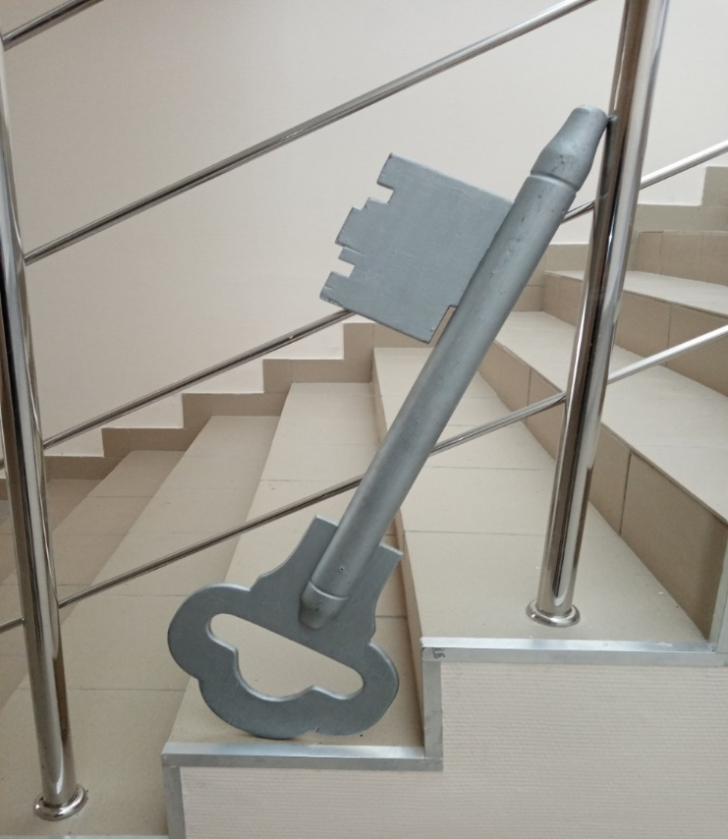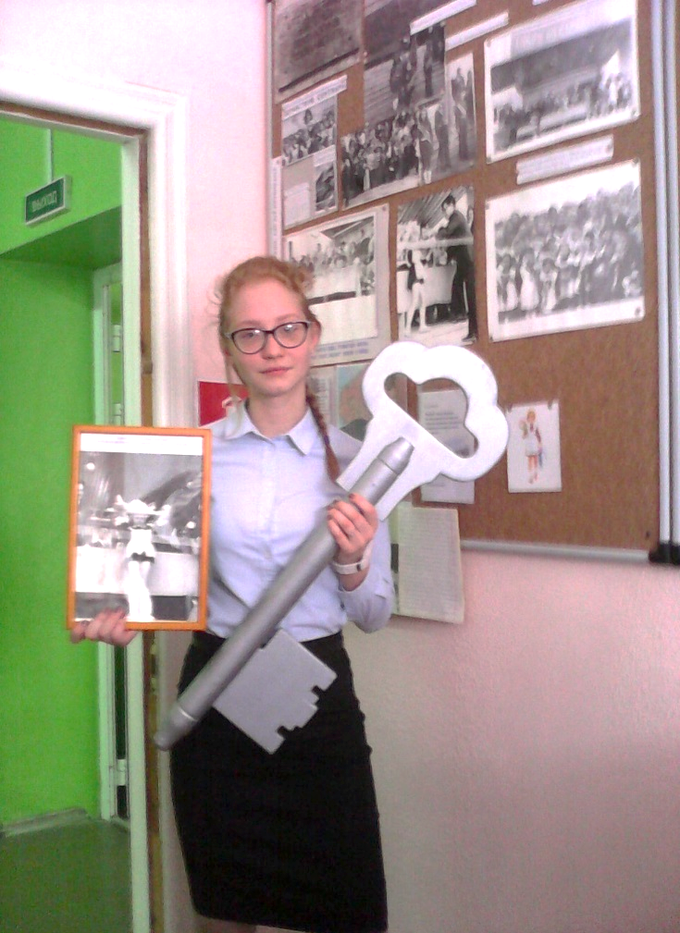

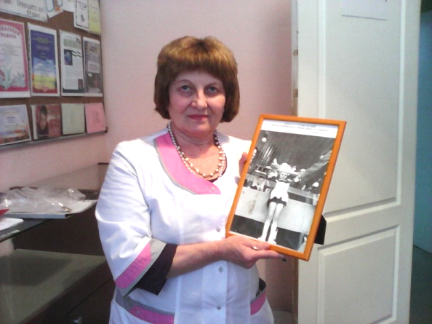
- Первые ученики, окончившие учёбу в бывшей школе
№ 27, – это выпускники 1978 г. Сколько лет исполнилось нашему первому школьному выпуску?
- Л70-476. В музейную комнату лицея № 7 выпускница 1978 года Татьяна Валентиновна Якушева передала книгу «Оренбургское лётное», изданную в 1976 г. Это год рождения нашего учебного заведения.
Сколько лет школе/лицею и сколько лет книге?

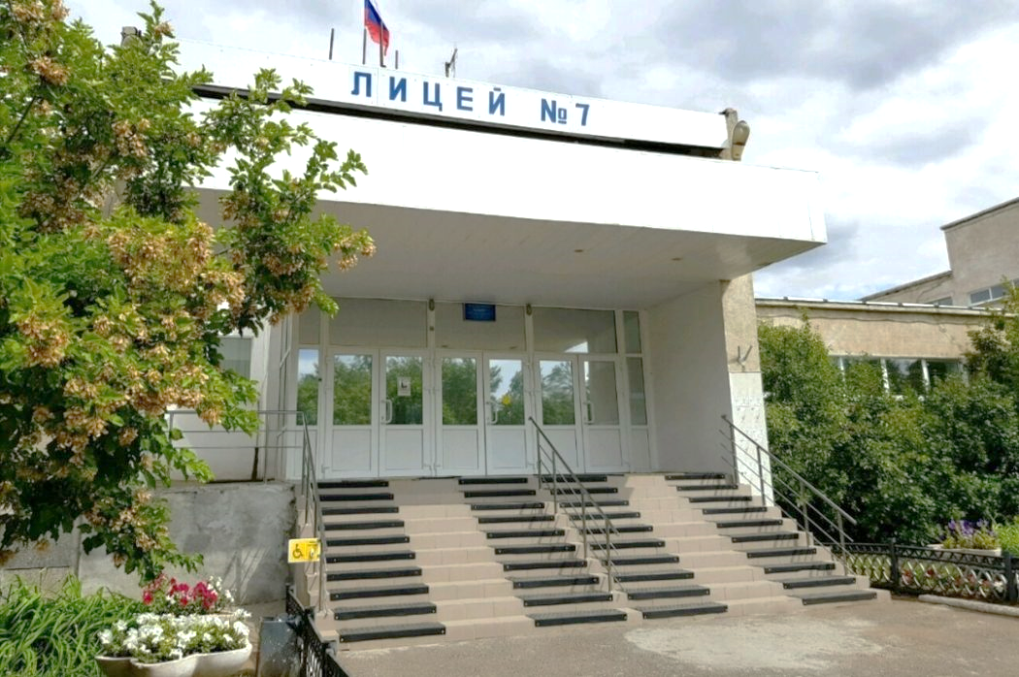

- Л70-13. Переходящее знамя за высокие показатели в социалистическом соревновании с надписью «Мы придём к победе коммунизма. Ленин» школе № 27 вручили в 1988 г.

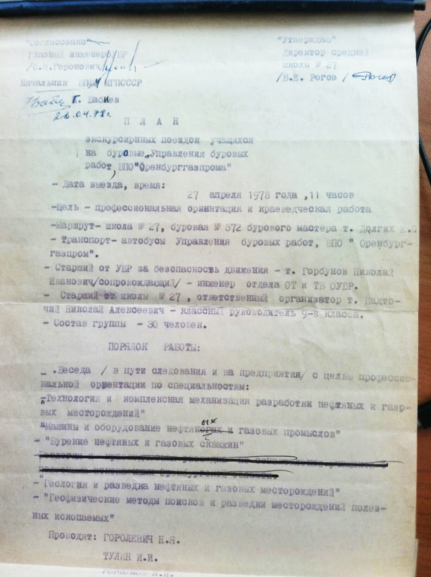
Кто был тогда директором школы, если известно, что в школе №27/лицее № 7 их было 4: Рогов Борис Евдокимович (руководил школой с 1976 по 1983 гг.), Полькина Анна Кирилловна (руководила школой с 1983 по 1997 гг.), Голова Ирина Ивановна (руководила школой с 1997 по 2006 гг.), Пушкарёва Наталья Геннадьевна (руководит школой с 2006 г. по настоящее время)?
- Л70-76-79. Бывший учитель НВП Борис Сергеевич Колмаков передал в музейную комнату несколько значков – «Будь готов к гражданской обороне СССР», «Меткий стрелок», «Дружинник», «Школьный санпост» и др. Значок «Школьный санпост» вручали детям-санитарам, которые проверяли у учащихся чистоту рук, шеи, ушей, носового платка, воротничка, следили за мытьём рук перед завтраком, делали пометки в дневниках санитаров. Старшеклассниц, ответственных за проверку гигиенических навыков, чистоты в классах и других помещениях школы, называли сандружинницами.
Сколько лет назад были выпущены значки «Санпост», если известно, что год выпуска их примерно 1970?
Справка. НВП – это учебный предмет в расписании старшеклассников - начальная военная подготовка.
- Л70-108. Ученик 10 «А» кл. Жумаев Канат передал в музейную комнату значок «Крылья дал Оренбург».
Кому принадлежат эти 3 слова на значке и какому событию посвящён этот значок, если известно, что он выпущен в 2011 году?
- Л70-126. Дмитрий (2 «А») и Вероника (7 «Б») Калинины 24.12.2017 г. передали Мандат № 47 делегата на Вторую райпартконференцию Кагановичского района г. Оренбурга, которая должна была состояться 6 мая 1937 г. в здании клуба военного госпиталя напротив железнодорожного парка
им. В.И.Ленина, на имя их прапрадедушки М.П.Киреева.
Сколько лет назад состоялась эта райпартконференция?
Справка. Райпартконференция – это районная партийная конференция. Конфере́нция – собрание, совещание групп лиц, отдельных лиц, организации для обсуждения определённых тем.
- Л70-198. Самым старым экспонатом в нашей музейной комнате до недавнего времени был сборник стихотворений «Во славу Божию», изданный в 1895 г. (Даритель – бывший завуч Валентина Владимировна Кравченко). Сколько лет этой книге?

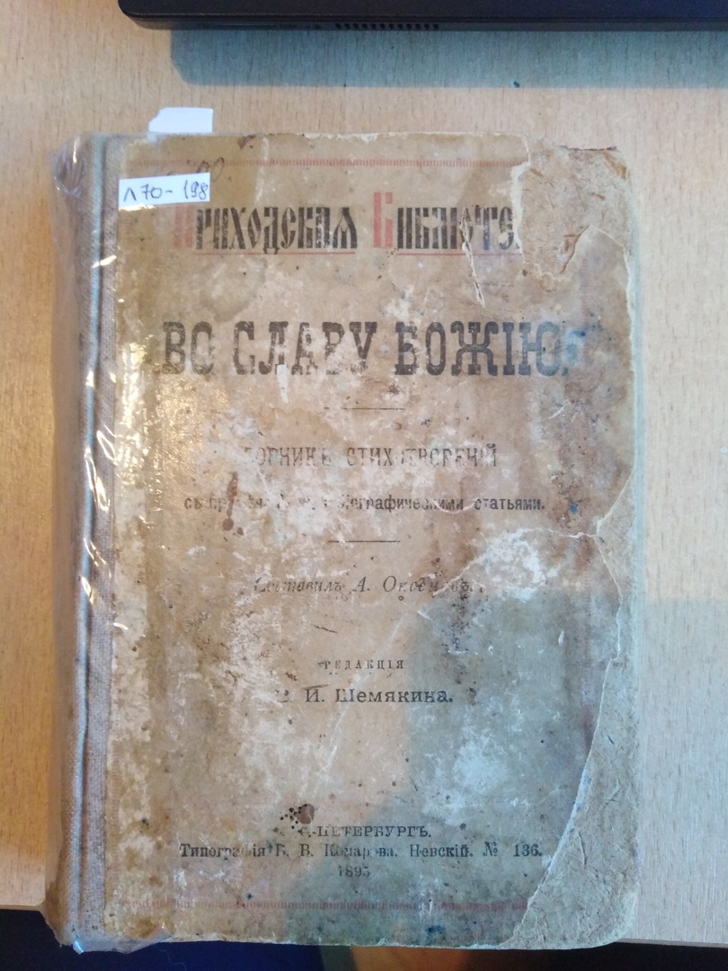

- Л70-208. В музейной лицейской комнате есть брошюры, книги об оренбургских и российских музеях. Самую большую книгу о музее «Московский Кремль из глубины веков» (год выпуска 2008 г.) передала директор лицея Н.Г.Пушкарёва, а самую маленькую «Оренбургский губернаторский историко-краеведческий музей» (год выпуска 2016 г.) – руководитель музейной комнаты. Какая из этих книг старше и на сколько лет?
- Л70-372-380. В музейной комнате под стеклом витрин есть подлинные экспонаты, найденные во время раскопок на месте боёв 1940–41 г.г. на реке Тулокса (Республика Карелия). В августе 2018 г. наш ученик Борцов Егор с папой в составе сводной группы ФССП (в количестве 150 человек) был на раскопках в Карелии, где с 4 по 9 сентября 1941 года шли бои частей Красной армии с финскими захватчиками и где в окружении погибли несколько тысяч солдат, матросов и ополченцев РККА. Среди найденных вещей кожаный поясной ремень матроса РККФ 40-х годов, подсумок патронный Красной армии с 2 отделениями, кружка железная с ручкой, покрытая эмалью, ложка бойца Красной Армии.
Сколько лет назад в Карелии шли бои частей Красной армии с финскими захватчиками?
Справка. 1. РККФ – это Рабоче-Крестьянский Красный флот. Вое́нно-морско́й флот СССР — один из видов Вооружённых Сил СССР. В официальных документах с 1938 года. 2. ФССП – Федеральная служба судебных приставов.
3. Фины – это жители страны Финляндия.
- Л70-314. Выпускники нашего лицея 2020 г. два года вели «Классные хроники» в 5-6 классах, после чего выпустили брошюрки. Назовите учебный год, когда авторы брошюры учились в 5 классе.
- Л70-344, 359, 370. Бывший учитель истории Наталья Борисовна Лошманова приняла активное участие в пополнении фонда музея различными предметами.
Сколько лет этим экспонатам, если известны точные даты выпуска? (См. далее под буквами А, Б, В.)
А) Газета «Пионерская правда» выпущена 13 апреля 1985 г.
Б) Пособие для учителя. Колесницкий Н.Ф. Феодальное государство (VI–XV вв.), 1967 г. (с личной печатью первого директора школы № 27 Бориса Евдокимовича Рогова).
В) Журнал «Крокодил» № 27, сентябрь 1973 г.
13. Л70-406. Никого не оставляет равнодушным ученическая тетрадь без обложки, в которой с 14 января 1957-58 учебного года 1 раз в неделю велись чернильные записи. Тетрадь сохранила и передала нам заведующая редакционно-издательской секцией Оренбургского Дворца творчества детей и молодежи им. В.П.Поляничко Бочарова Татьяна Александровна.
Сколько лет этой тетради, если известно, что она выпущена на фабрике «Светоч» в 1956 году?
14. Л70-431. Помните? На здании лицея № 7 при входе слева висит табличка: «Школа построена в 1976 году болгарскими специалистами».

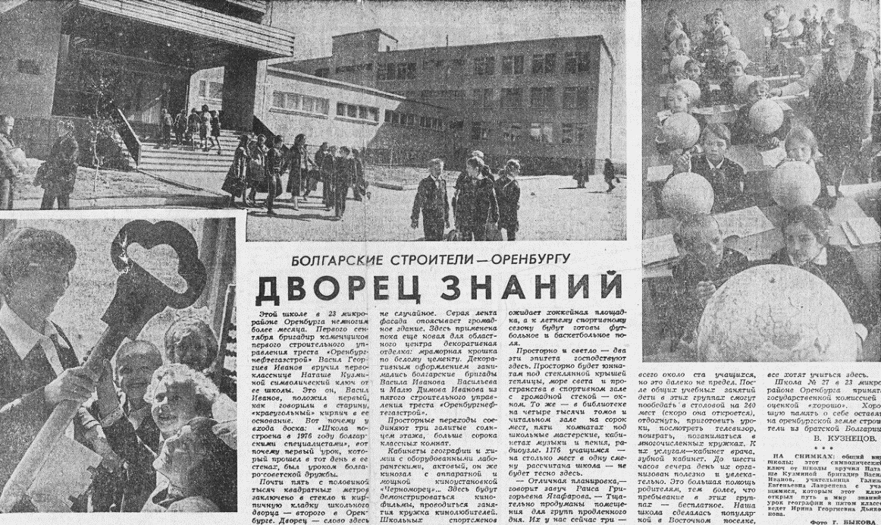

В ноябре 2018 года бывшая завуч Татьяна Сергеевна Андрущенко в сейфе с документами обнаружила значок «ДКМС», выпускаемый в Болгарии. Возможно, этот маленький значок «закатился» в уголок сейфа ещё в годы строительства нашей школы № 27 болгарами.
Какое минимальное и максимальное количество лет этому значку?

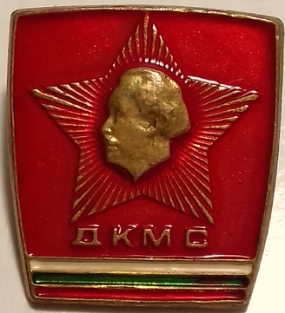
Значок ДКМС
Справка. Болгария – это государство в Юго-Восточной Европе. Территория – 110 993 км².
Димитровский коммунистический молодёжный союз (ДКМС) (болг. Димитровски комунистически младежки съюз) – политическая молодёжная коммунистическая организация
в Народной Республике Болгарии, существовавшая с 1946
по 1990 год.
15. Л70- 447. Лиза Семутина передала на хранение монету достоинством 1 рубль 1970 года с изображением Ленина и датой, написанной снизу: «1870–1970». В честь какой даты был отчеканен этот рубль тиражом в 100 миллионов экземпляров?
16. Л70-454, 676. В музее хранятся 2 медали, которые
в разное время передали одноклассники, выпускники школы № 27 (1986 г.) Олег Юрьевич Генинг и Дмитрий Константинович Тимофеев. Их дети Юра и Данил учатся в настоящее время в лицее № 7.
Сколько лет назад окончили школу № 27 папы Юры и Данила?

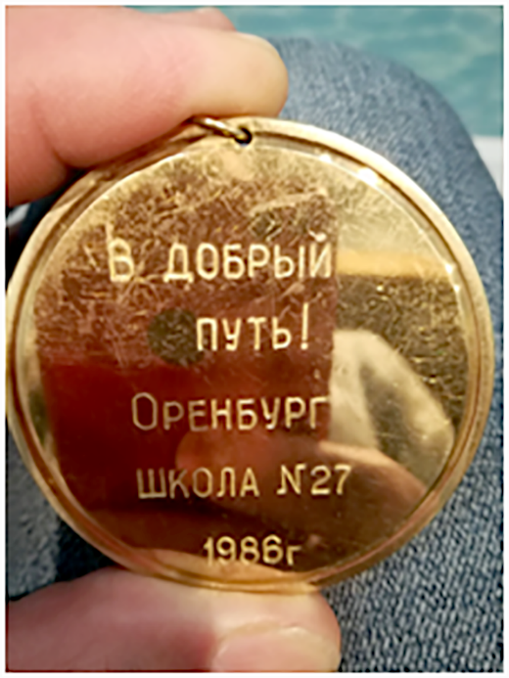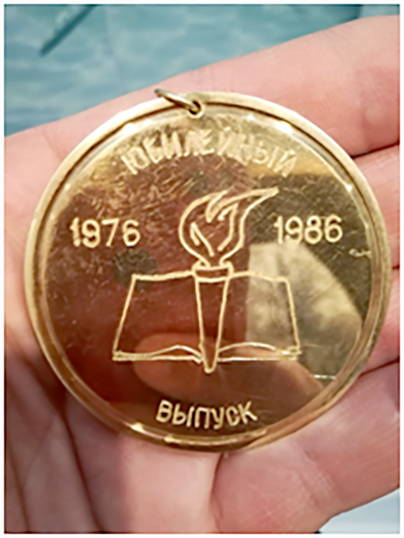

17. Л70-468. Бабушка учеников Дмитрия и Вероники Калининых Татьяна Николаевна Квасова передала в музейную комнату фотографии Героя СССР Мелитона Кантария, сделанную в 1988 г. на встрече с ним в г. Магдебурге. За что М.Кантария получил высокую награду Героя Советского Союза 8 мая 1946 г. и через сколько лет после войны произошла эта встреча?

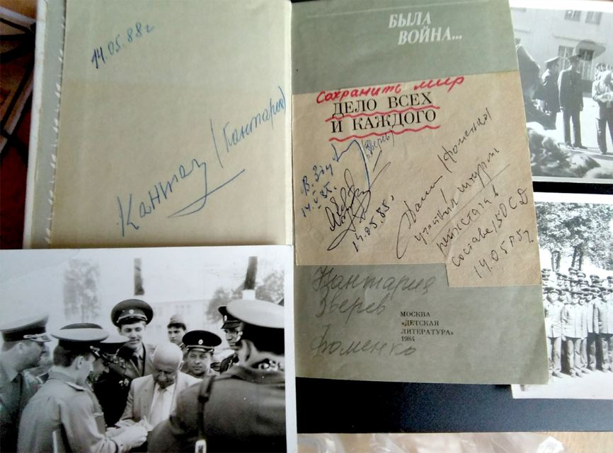

18. Л70-539. От бывшего учителя СШ № 27, ныне педагога-организатора дополнительного образования Оренбургского областного Дворца творчества детей и молодежи им. В.П.Поляничко И.Н. Санниковой нам достался журнал мод 1964 года, который с удовольствием рассматривают старшеклассницы и выбирают себе наряды. Как ты думаешь: твоя бабушка или прабабушка могли листать этот журнал? Сколько лет этому журналу?
19. Л70-554-556. Самые старые открытки в музее принадлежали семье бывшего ученика школы № 27 Дениса Радченко. Их прислал дедушка Дениса Юрьевича из Германии своей маме в г. Дзауджикау – ныне Владикавказ.
Назовите примерный год этих ретро-открыток и сколько им лет?

Справка. Исторические названия города: Владикавказ (1784 – 1931), Орджоникидзе (1931–1944), Дзауджикау (1944–1954), Орджоникидзе (1954–1990), Владикавказ (с 1990).

20. Л70-574. Книгу «Эвакогоспитали в Оренбуржье. 1941–1945» в музейную комнату передал председатель областной молодёжной организации «Военно-патриотический поисковый клуб «Патриот» Сергей Иванович Ельчанинов.

Сколько лет назад началась Великая Отечественная война и когда она завершилась? Как назывался наш город в годы Второй мировой войны?

Подсказка ко 2 вопросу: наш город носил имя лётчика, которому установлен памятник на Набережной.

21. Л70-589. Примус (синонимы: керосинка, керогаз, горелка) – это бесфитильный нагревательный прибор, приспособление, которое используется для приготовления пищи в походных условиях или при отсутствии других источников тепла. Примерно такой ретро примус 1981 года из латуни в музейную комнату передала 30.08.2019 г. семья выпускницы школы № 27 (2002 г.) Рыжковой-Чавычаловой Ольги Викторовны.

В СССР такие примусы использовали в коммунальных квартирах. Сейчас такие примусы времён Советского Союза используют для охоты, рыбалки, турпоходов.

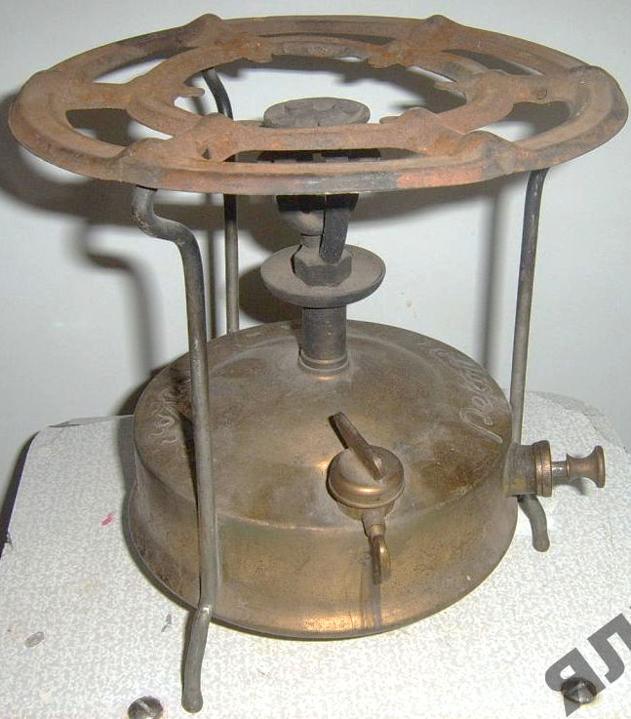

Сколько примерно лет этому нагревательному прибору? Можно ли примус назвать печкой на жидком топливе?

22. Л70-603. Жительница 23 микрорайона Татьяна Владимировна Асабина подарила нашей музейной комнате газету «Южный Урал» (№ 265 от 10.11.1962 г.), которая издаётся с октября 1917 г.

Сколько лет издаётся газета «Южный Урал» и сколько лет газете, которая хранится в нашем музее?
Справка. Первые два выпуска в октябре 1917 г. были изданы под названием «Пролетарий». После освобождения Оренбурга от белогвардейцев в январе 1918 г. стала выходить под названием «Известия Оренбургского военного революционного комитета». Нынешнее название газета получила в 1957 г.

23. Л70-620. Бывшая выпускница школы № 27, а ныне учитель школы № 75 Борисова Оксана Александровна передала много пластинок, в числе которых есть Сигналы и марши Всесоюзной пионерской организации имени В.И. Ленина (1984 г.) и Государственный гимн Союза Советских Социалистических республик (1989 г.).

Сколько лет каждой из пластинок?

24. Л70-638. В музейной комнате среди более чем 800 экспонатов есть такой, который можно не только посмотреть, но и вдохнуть аромат эпохи XX века.

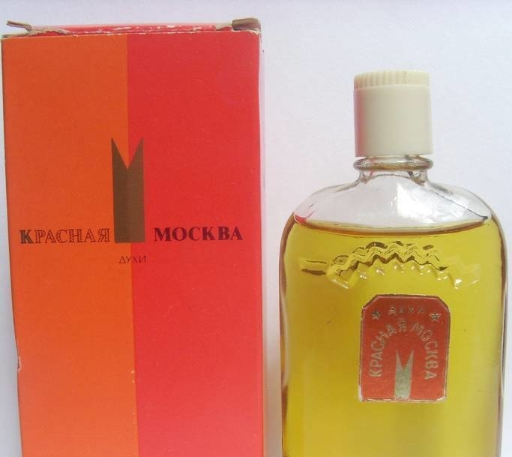

Так, например, мама выпускницы 2012 года Татьяны Пурясевой 21.10.2019 г. передала в музей красную коробочку со знаменитым в советское время флакончиком духов «Красная Москва», выпущенных фабрикой «Новая заря» (Москва, ГОСТ 17237-71, цена 5 руб. 30 коп, 1971 год).

В Интернете цена этого парфюма в наше время доходит до
4 тыс. рублей.

Сколько лет музейному флакончику с самыми востребованными женскими духами времён СССР?

25. Л70-639. В Книге поступлений научно-вспомогательного фонда после духов «Красная Москва» значится сувенирный вымпел футбольного клуба «Спартак». Его передала в музей учительница начальных классов Божинская Ирина Михайловна. Вымпел подарили в 2019 г. папе Ирины Михайловны Леонову Валентину Николаевичу из с. Кардаилово оренбургские фанаты «Спартака», когда увидели его на матче с плакатом: «Спартак»! Люблю тебя с 1959 г.».

Сколько лет дедушка из села Кардаилово Оренбургской области является фанатом российского профессионального футбольного клуба из Москвы? Сколько лет существует ФК «Спартак»?

Справка. Самый популярный российский клуб «Спартак» основан 18 апреля 1922 года. Входит в топ-20 самых популярных клубов Европы..

26. Л70-668-669. Ученик 1 класса Павел принёс в музей
2 альбома с марками. Его папа Ольхов Игорь Александрович – выпускник школы № 27 (выпуск 2005 г.) – в школьные годы увлекался коллекционированием марок – филателизмом. Термин «филателия» впервые ввёл французский коллекционер Жорж Эрпен в 1864 году. Первое сообщество филателистов в СССР появилось в Москве в 1918 году. В 1924 году была организована первая Всероссийская филателистическая выставка.

Сколько лет назад в Москве появилось сообщество филателистов?
27. Л70-672, 675. Блокадник Ленинграда Гаврилов Анатолий Сергеевич (17.06.1937 – 16.07.2020), председатель Совета ветеранов 23 микрорайона, Председатель областной общественной организации «Жители блокадного Ленинграда», был частым гостем нашего лицея.
Дитя блокады Ленинграда А.С.Гаврилов всегда откликался на просьбы музейных активистов встретиться в нашем лицее на музейных уроках Истории. С ним мы неоднократно встречались за шахматной доской. «Я чемпион города Казани по шахматам командного первенства 1954–1955 года», – говорил Анатолий Сергеевич. Ему мы посвятили специальный номер пресс-центра «ОГО+». 19.01.2020 г. он принял участие в лицейской акции «НА ЛЫЖНЮ С БЛОКАДНИКОМ!» 20.01.2020 г. Анатолий Сергеевич подарил нам набор открыток «Впервые в мире» – фотоматериалы Мемориального музея (выпущены в 1987 г.), а 31.01.2020 г. принёс подарочный календарь к 75-летию Победы в Великой Отечественной войне. В сборнике творческих работ детей Оренбуржья «Память сердца просит слово» опубликовано сочинение ученицы 5 класса лицея № 7 Варвары Лошмановой о жителе блокадного Ленинграда А.С. Гаврилове.

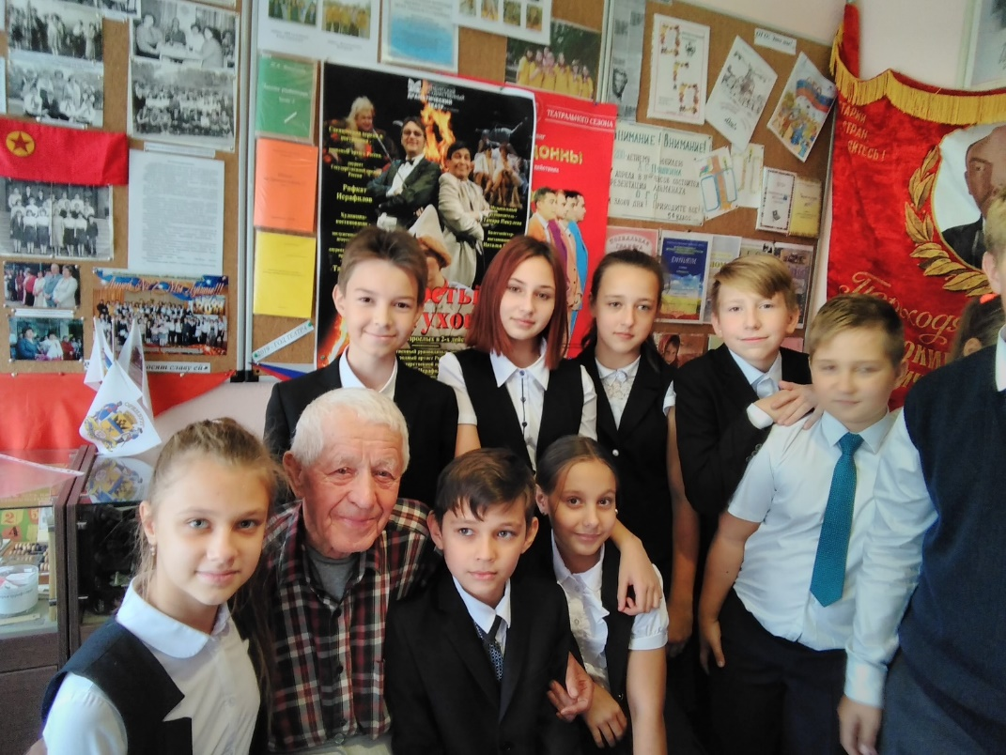
Сколько лет прожил А.С.Гаврилов?
28. Л70-683. Бывшая ученица школы № 27, ныне учительница музыки школы № 3 Абязова Светлана Александровна передала в дар лицейской музейной комнате настоящий пионерский барабан с ремнём, без палочек, 1978 года.
Сколько лет этому атрибуту пионерской организации, который использовали для сопровождения деятельности пионерской дружины?

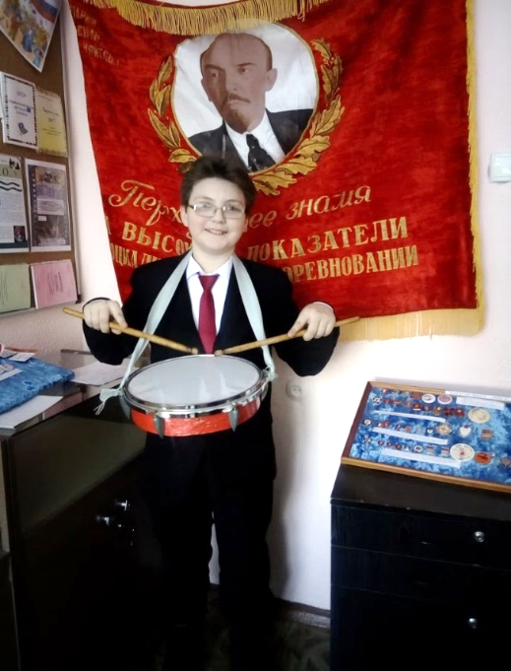

29. Л70-685, 686, 692. Семья Кунавиных (их дочери Анастасия и Анна учились в нашем учебном заведении) в день рождения школы 27/лицея 7 передали много ценных экспонатов: радиоприёмник «ВЭФ-АККОРД» 1957 года, керосиновую лампу 1950 года, чернильницу-непроливайку, выпущенную в 1953–57 г.г., утюг чугунный, рубель, ручку
с пером, колодки на взрослую и детскую стопы, доску стиральную и др.
Сколько лет радиоприёмнику, керосиновой лампе, чернильнице-непроливайке?

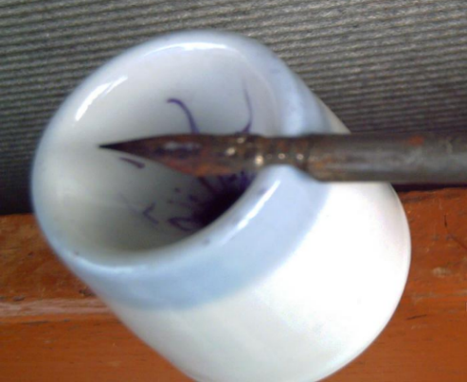

30. Л70-809. Печатная машинка широко использовалась в XIX–XX веках. В настоящее время пишущие машинки по большей части вышли из употребления, их функцию стали выполнять персональные компьютеры. В музейной комнате лицея 7 есть американская печатная машинка из Чикаго, выпущенная в 1950 г.

Сколько лет этой печатной машинке?
31. Л70-591. Знаете ли вы, что первая школьная форма появилась в российских гимназиях в 1834 году? Знаете ли вы, что в 1918 году школьную форму отменили, а после войны в 1948 году вновь ввели ношение формы. Форменный устав предписывал мальчикам обязательное ношение серой формы полувоенного образца, фуражки и ремня с пряжкой.
В начале 2019–2020 учебного года ученик 5 «Б» класса Глеб Мананников (его мама окончила школу № 27 в 2001 году) принёс в музейную комнату пряжку времён СССР. Его бабушка из Самарской области нашла эту пряжку-застежку на школьный ремень на приусадебном участке. Бабушка предположила, что эта застёжка от ремня царских времён. В Интернете мы нашли информацию, что такая штамповка на латунной школьной застёжке времён СССР выполнялась в 1949–1962 гг.
Вопросы: 1. Когда в России появилась впервые ученическая форма? 2. Сколько примерно лет музейной школьной пряжке?

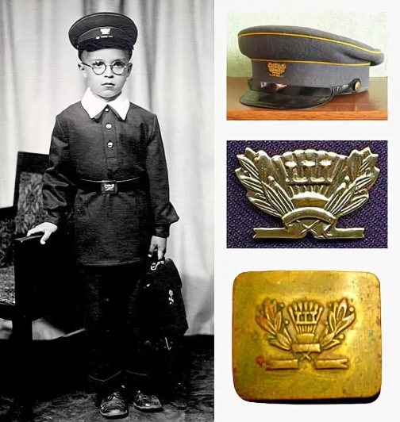

32. Л70-291. Знаете ли вы, что медицинская сестра лицея №7 Валентина Владимировна Лукъяненко-Ануфриева окончила школу № 27 в 1979 году (2-й выпуск). Её одноклассница, поэт И.Л.Апасова-Любенкова передала в музейную комнату сборники своих стихов и ещё один предмет. Какой? Вы сможете назвать этот экспонат, если решите её задачку-загадку:
КВН её постарше лет на десять,
И в космос дверь ещё не открывали,
Румянец на фарфоре так чудесен,
В честь героини сказки имя дали.
Девушка из сказки хрупка и молода,
С ней обращаться надо аккуратно.
Как бабушкин подарок она мне дорога.
Вот только сколько лет ей – непонятно.
Вопросы: 1. О каком экспонате в этом стихотворении идёт речь? (Подсказка: в музейной комнате он стоял на подоконнике.). 2. Сколько примерно лет этому предмету?
3. Выпускницей какого года была поэт Ирина Львовна Апасова-Любенкова?
33. Пресс-центр «ОГО+» – ежемесячное информационное печатное издание для лицеистов, учителей, родителей, выпускников школы № 27/МОАУ «Лицей 7». Более 170 номеров школьно-лицейскОГО пресс-центра «ОГО» и «ОГО+» хранятся в музейных шкафчиках. Выпускается с 1998–99 учебнОГО года. Задуманный как альманах в год
200-летия со дня рождения А.С.Пушкина, он представлял собой непериодическое издание, призванное информировать школьников о значимых литературных событиях в школе. Первыми, кто попробовал себя в роли юнкоров, художников, стали ученики 5 «А» класса Дмитрий Васильев, Татьяна Олейникова, Юлия Чарыкова, Александра Божинская, Артём Булатов, Анастасия Колодина и другие. Из классного печатного издания «ОГО» становится школьным, а с осени 2008 года – лицейским пресс-центром.
Не поддаётся статистике количество учащихся, прошедших школу нашего пресс-центра «ОГО» за эти годы. В «редакцию» заходили помочь советом единожды, здесь оставались на годы и становились выпускающими редакторами. Руководитель литературного объединения Колбасина Т.Н. с благодарностью вспоминает своих «огошников», которые научили в первую очередь её саму выпускать газеты вначале в майкрософте, а потом в паблишире: Внукову Тамару, Бедокурову Анну, Скожепа Валентина, Насырова Максима, Ибраева Рената, Абдуллина Артёма, Мохунова Александра и многих-многих других.
Концепция лицейского пресс-центра менялась и меняется, и в этом, наверное, нет ничего плохого. Это значит, что юнкоры всегда в поиске и готовы привносить в свою деятельность что-то новое, тем более что в последние годы ученики всё активнее осваивают компьютерные технологии, а значит, расширяют диапазон своего творчества, чувствуют свою сопричастность к освещению лицейских будней и праздников.
О нашем школьном средстве массовой информации (СМИ) «ОГО+» первой написала газета «Южный Урал» в 1999 году, позже появились сведения в Справочнике детских литературных объединений Оренбургской области «Возьмемся за руки, друзья»! (Оренбург, ООО НПП «ИНЭЛ», 2007. – 96 с.)
Более 40 статей, сочинений «огошников» опубликованы в городских, областных, российских СМИ.
Вопрос. Сколько лет существует в нашем учебном заведении школьное СМИ «ОГО+»?

Послесловие
Говорят ученики 3 «В» класса. Учитель Колесникова Т.Н.
√ Мы считали, вычитали четырёхзначные числа. Я больше узнала о музее и экспонатах.
√ Я научился считать в уме. Я ещё хочу 1 урок.
√ Мне понравились музейные задачи, потому что они развивают мышление.
√ Я ещё больше узнал про старые времена. Я научился ещё быстрее считать.
√ У меня появились новые знания об истории разных предметов. Мне было интересно. Я посчитал и решил задачи.
√ Я узнала, сколько разным экспонатам лет и какого они года. И ещё мы в группе решали разные задачи.
√ Мне понравилось решать задачи, но больше всего понравилось узнавать, когда сделали эти музейные экспонаты.
√ Мне досталась задача про духи «Красная Москва». Эта задача помогла побороть сложности с математикой.
√ Мне понравился урок математики. Во-первых, были задачи, чтобы развивать умственные способности. Во-вторых, я узнала древнюю историю.

Говорят ученики 4 «В» класса. Учитель Куканова У.К.
√ Задачи очень интересные и познавательные. Про нашу школу и про её историю. Я много узнала об истории лицея. (Е.В.)
√ Чтобы решить задачу, нужно вспомнить историю твоего города, математику и другое. Мне понравилось. (Щ.К.)
√ Нам досталась задача про школу № 27. Задачи развивают ум, появляется много знаний. (А.П., Т.Д.)

√ Предложил сестрёнке Лизе (4 кл.) решить 5 задач из музейного решебника. Справилась Лиза с заданиями легко, трудностей при подсчёте не испытывала. Самому было интересно познакомиться с историей, экспонатами нашего музея, вспомнить родной лицей. Шинкарёв Владимир, выпускник лицея 7 (2020 г.), студент 1 курса ОГУ.

